臺南市柳營國中109學年度生涯發展教育實施計畫―子計畫七
國中學生生涯發展紀錄手冊建置與管理實施計畫
一、依據：
(一)教育部國民中小學九年一貫課程網要重大議題(生涯發展教育)。
(二) 十二年國民基本教育課程綱要(生涯規劃教育)。
(三) 101年7月27日南市教中字第1010626817號函轉知教育部適性輔導管考事項。
(四) 「教育部國民及學前教育署補助辦理國民中學生涯發展教育及技藝教育相關經費作業原
則」。
(五)本校生涯發展教育實施計畫。
二、目的:
（一）透過系統性的國中學生生涯發展紀錄手冊建置與管理，幫助學生認識自己、清楚自己與環境的互動關係，以及掌握足夠的生涯資訊，訂定適切於自己的生涯目標。
（二）藉由國中學生生涯發展紀錄手冊內容分析，協助學生建立生涯計畫概念、抉擇生涯進路，並做好生涯規劃之預備。
（三）整合國中學生生涯發展紀錄手冊之學生、家長、導師及輔導教師意見，充分提供學生生涯進路建議，以期完整紀錄生涯歷程。
三、辦理單位:
(一)指導單位：臺南市政府教育局。
（二）主辦單位：輔導室。
四、辦理時程: 109年9月~110年6月
五、執行要點
（一）辦理本校研習活動，強化國中學生生涯發展紀錄手冊建置的必要性，並請導師及輔導教師共同指導學生完成生涯輔導紀錄手冊。
（二）整合各處室所辦理之各項學生資料，充分提供國中學生生涯發展紀錄手冊所需學生學業紀錄、生活記錄及生涯紀錄等資訊。
（三）輔導室協同輔導活動教師，結合生涯發展理論及學校生涯發展教育課程及活動，研擬國中學生生涯發展紀錄手冊所需生涯資訊，作為學生填寫生涯輔導紀錄手冊之參考。
（四）結合家長日或親職講座說明國中學生生涯發展紀錄手冊建置對學生生涯規劃的重要性，並請家長共同督導學生完成。
（五）本手冊於學生轉出本校時，應連同相關輔導紀錄寄送轉入學校。如轉入本校時，應確實查核國中學生生涯發展紀錄手冊之紀錄情形。
六、實施方式
（一）國中學生生涯發展紀錄手冊由七年級開始建置，八、九年級持續新增、保管、維護，並於九年級落實運用以協助學生進行生涯進路建議。
（二）國中學生生涯發展紀錄手冊由各班導師保管，管理機制同輔導紀錄B表(個人資料需保密)，輔導活動任課教師或學生有需求時可向導師索取使用。
（三）部份紀錄內容除於輔導活動課程中進行之外，由導師利用空白課程與導師時間指導學生填寫，相關填寫時間、填寫內容及協助者如實施內容。
（四）各學期末各班導師需將國中學生生涯發展紀錄手冊送回輔導室確實查閱並追蹤管理，並於學生畢業時由學生自行帶回保管。
（五）導師及輔導教師需運用國中學生生涯發展紀錄手冊指導學生生涯進路分析與抉擇。
七、實施內容
(一)、學生填寫部份
填寫時間 | 頁碼 | 填寫項目 |  | 協助者
七年級第1學期(10月中旬) | 1-2 | 自我認識 |  | 導師
 | 10 | 我的經歷
 | 14-15 | 生涯試探活動紀錄
 | 11 | 參與各項競賽成果
 | 12 | 行為表現獎懲紀錄
 | 13 | 服務學習紀錄
 | 22 | 生涯諮詢紀錄
七年級第2學期(4月下旬) | 3 | 職業與我 |  | 導師
 | 7-9 | 我的學習表現 |  | 輔導教師
 | 10 | 我的經歷 |  | 導師
 | 14-15 | 生涯試探活動紀錄
 | 11 | 參與各項競賽成果
 | 12 | 行為表現獎懲紀錄
 | 13 | 服務學習紀錄
 | 22 | 生涯諮詢紀錄
八年級第1學期(10月中旬) | 1-2 | 自我認識 |  | 導師
 | 7-9 | 我的學習表現 |  | 輔導教師
 | 10 | 我的經歷 |  | 導師
 | 14-15 | 生涯試探活動紀錄
 | 11 | 參與各項競賽成果
 | 12 | 行為表現獎懲紀錄
 | 13 | 服務學習紀錄
 | 22 | 生涯諮詢紀錄
八年級第2學期(3月下旬) | 3 | 職業與我 |  | 導師
 | 5 | 性向測驗 |  | 輔導教師
 | 7-9 | 我的學習表現
 | 10 | 我的經歷 |  | 導師
 | 14-15 | 生涯試探活動紀錄
 | 11 | 參與各項競賽成果
 | 12 | 行為表現獎懲紀錄
 | 13 | 服務學習紀錄
 | 22 | 生涯諮詢紀錄
填寫時間 | 頁碼 |  | 填寫項目 |  | 協助者
九年級第1學期(10月中旬) | 1-2 |  | 自我認識 |  | 導師
 | 7-9 |  | 我的學習表現 |  | 輔導教師
 | 10 |  | 我的經歷 |  | 導師
 | 14-15 |  | 生涯試探活動紀錄
 | 10 |  | 參與各項競賽成果
 | 12 |  | 行為表現獎懲紀錄
 | 13 |  | 服務學習紀錄
 | 22 |  | 生涯諮詢紀錄
九年級第2學期(4月下旬) | 3 |  | 職業與我 |  | 導師
 | 5 |  | 興趣測驗 |  | 輔導教師
 | 7-9 |  | 我的學習表現
 | 10 |  | 我的經歷 |  | 導師
 | 14-15 |  | 生涯試探活動紀錄
 | 11 |  | 參與各項競賽成果
 | 12 |  | 行為表現獎懲紀錄
 | 13 |  | 服務學習紀錄
 | 16-18 |  | 生涯統整面面觀
 | 19-20 |  | 生涯發展建議書 |  | 家長、導師、輔導教師
 | 22 |  | 生涯諮詢紀錄 |  | 導師

(二)家長填寫部份
填寫時間 | 頁碼 | 填寫項目 | 協助者
七年級第2學期(6月上旬) | 23 | 家長的話 | 導師
八年級第2學期(6月上旬) | 23 | 家長的話 | 導師
九年級第2學期(4月中旬) |  | 生涯發展規劃書 | 導師、輔導教師
 | 23 | 家長的話 | 導師

(三)教師填寫部份
填寫時間 | 頁碼 | 填寫項目 | 協助者
有需要即可填寫 | 21 | 生涯輔導紀錄
九年級第2學期(4月中旬) | 19-20 | 生涯發展規劃書 | 學生、家長
八、經費來源：由本校其他經費支應。
九、預期成效
（一）量化部分：1.學生畢業前每人能完成一本個人專屬的國中學生生涯發展紀錄手冊。
2.學生對於學校生涯輔導實施滿意度可達滿意程度(五分量表之四分以上)。
（二）質性部分：1.學生能透過國中學生生涯發展紀錄手冊建置，更清楚自己的性向、興趣、特質與專長。
2.家長能參與國中學生生涯發展紀錄手冊填寫，瞭解子女的能力，協助規劃生涯進路。
2.學校能實際運用國中學生生涯發展紀錄手冊，正確指導學生生涯進路分析與建議。
十、本計畫經學校生涯發展教育工作執行委員會審議，陳校長核可後實施，修正時亦同。

臺南市柳營國中109學年度生涯發展教育實施計畫―子計畫六
臺南市立柳營國中『生涯檔案資料夾』建置及應用實施活動計畫

- 依據：
(一)教育部國民中小學九年一貫課程網要重大議題(生涯發展教育)。
(二) 十二年國民基本教育課程綱要(生涯規劃教育)。
(三) 101年7月27日南市教中字第1010626817號函轉知教育部適性輔導管考事項。
(四) 「教育部國民及學前教育署補助辦理國民中學生涯發展教育及技藝教育相關經費作業原
則」。
(五)本校生涯發展教育實施計畫。
二、辦理目的: 『生涯檔案』是針對青少年的生涯發展、生涯自我概念及生涯輔導過程中，極為重
要的一項工具。七年級為自我試探與生涯認知階段，八年級則屬於初步生涯試探階段，九年級
為加深生涯試探階段（如下表），全面實施生涯發展教育，提供每一位學生在國中三年中，能
有機會對於職群與職涯有一初步的瞭解。生涯檔案的出現，即在落實生涯發展教育，達到生涯
輔導之理念。
三、辦理單位
(一)指導單位：臺南市政府教育局。
（二）主辦單位：輔導室。
四、生涯檔案實施方式及內容
(一)實施方式
1.生涯檔案夾，七年級統一由輔導室訂購並發放﹔八、九年級繼續增補個人生涯檔案夾。製作生
涯檔案夾，是一種很有用的訓練，對個人成長及未來事業的幫助很大。檔案夾除了要有學校、
班級特色之外，一定要能表現出自己的風格，才是一本有用的檔案夾。
2.生涯檔案夾是學生國中生涯發展的憑證，未來升學時有可能會用到。
(二)生涯檔案的理念及內涵
九年級 | 生涯發展教育課程 | 技藝教育學程  （加深生涯試探） | 生涯規劃
八年級 |  | 認識生涯類群
七年級 |  | 自我試探、產業初探課程
(三)生涯檔案內容
1.個人檔案：包含自我介紹、家族職業介紹、個人成長生活照片（也可以用出生至今各階段代表照片）、家族照片、其他可以代表自己的資料等。
2.學習成就：放入成績單影本﹔分科目或領域，整理可以顯現自己學習成就之學習單、作業（例如網頁、繪畫、美術、書法等）、作文、作品照片、心得報告等。
3.自我探索：各科或各領域有關自我探索及生涯規劃之學習單及資料。
4.特殊表現：綜合表現紀錄表、榮譽卡、參加校內校外各競賽的獎狀（小學時期的獎狀不要放入），及各項護照（體適能護照、英語檢定證明）等證明文件之影本。或其他如：參與製作班級網頁、壁報或海報作品等照片，或參加社團之紀錄資料或參加校內外活動之紀錄。
(四)整理及編排：
1.檔案夾要常整理，去掉不重要的，各科考卷、上課講義、通知單……不屬生涯資料，不要放在檔案夾中。
2.零散的內容，要設計排列後，用雙面膠固定在內頁或影印紙上，再小心地置入檔案
夾。
3.生涯檔案已有封面可不必設計，但若要擁有自己的獨特檔案夾也可以自行設計封面。
(五)其他
1.每位同學皆須製作生涯檔案。內容設計的資料可依個人需要添加或修正。
2.輔導室將於每學年第二學期中舉辦生涯檔案比賽。
五、經費來源：由臺南市政府教育局109學年度生涯發展教育經費項下核支。經費需求表如附件。
六、預期成效：
(一)量化部分：109學年度生涯檔案建置及應用實施活動，約57人參加。
(二)質性部分：學校教師重視生涯發展教育、關心如何幫助學生適性輔導，透過各項施測幫助
學生做好自我探索、生涯試探及生涯規劃，並對升學方向、職業世界有足夠的認識，懂得收
集及運用相關資訊。
七、本計畫經生涯發展教育工作執行委員會議討論，陳校長核可後實施，修正時亦同。

國中學生生涯檔案暨生涯發展紀錄手冊檢閱紀錄一
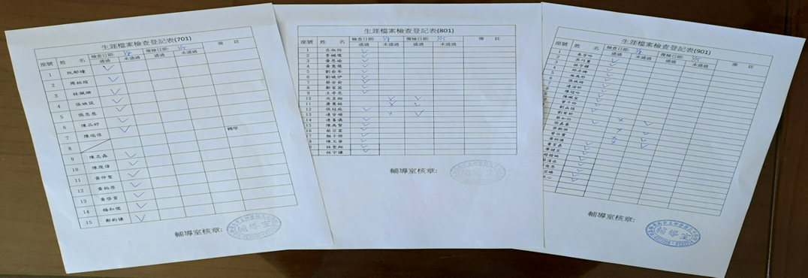
七、八、九年級生涯檔案檢查表
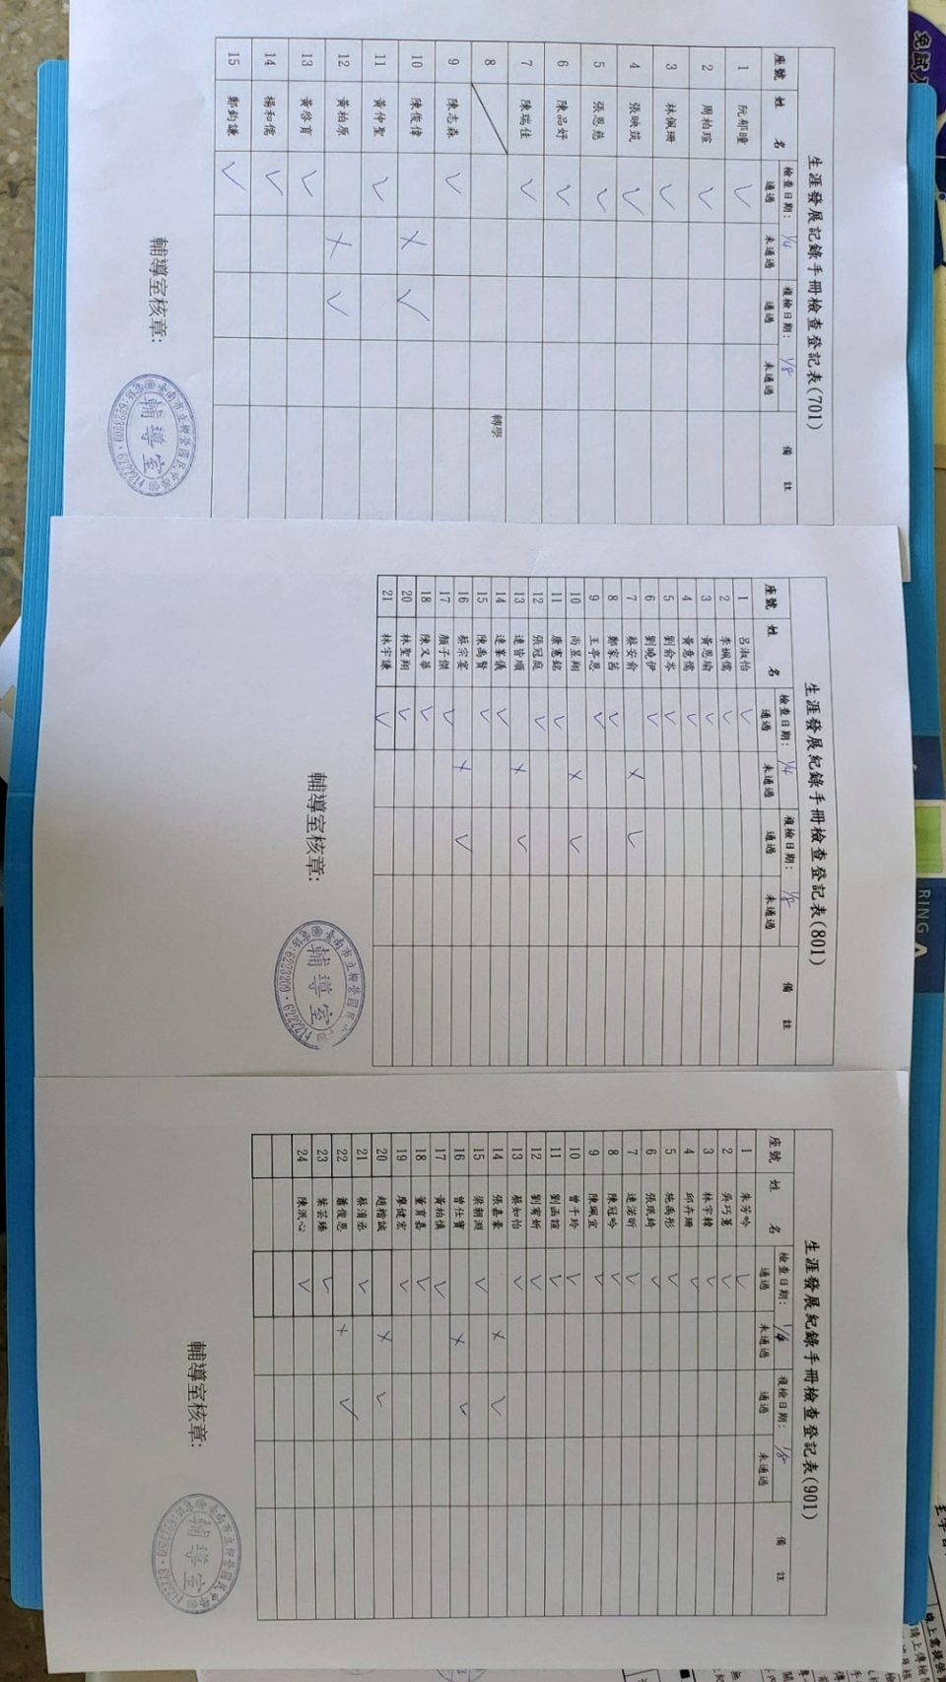
七、八、九年級生涯發展紀錄手冊檢查表
國中學生生涯檔案暨生涯發展紀錄手冊檢閱紀錄二
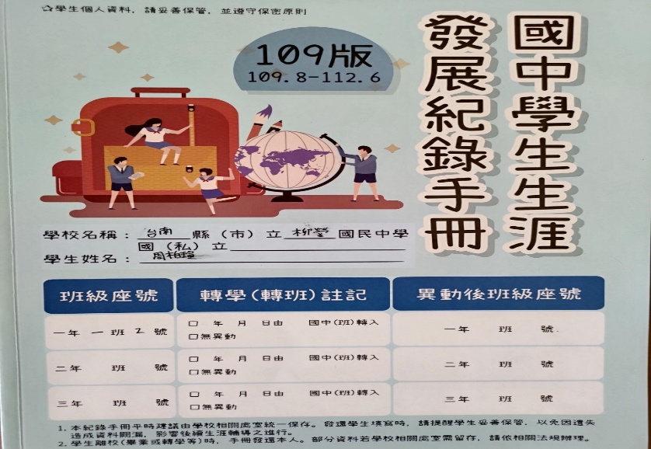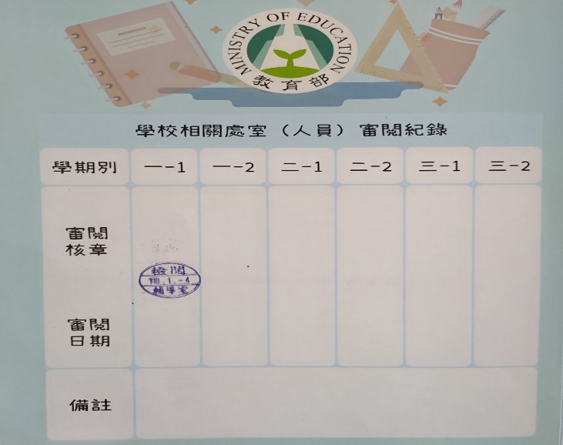
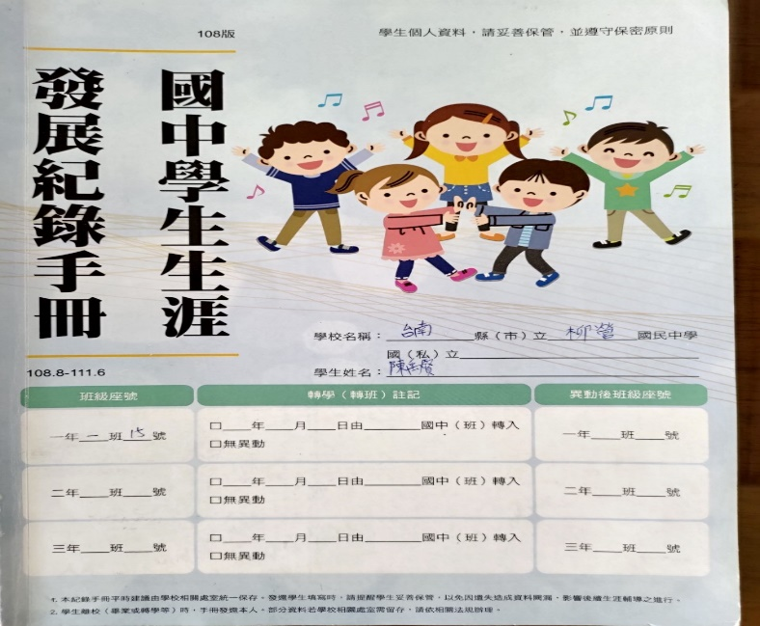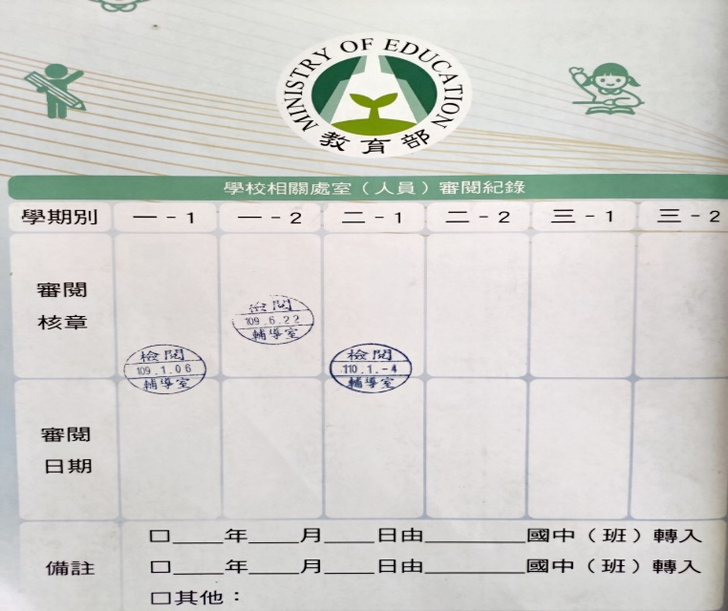
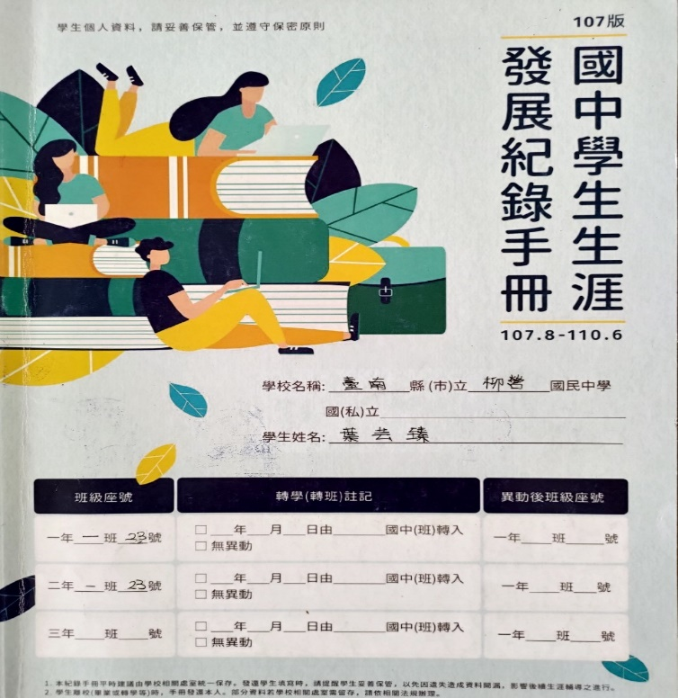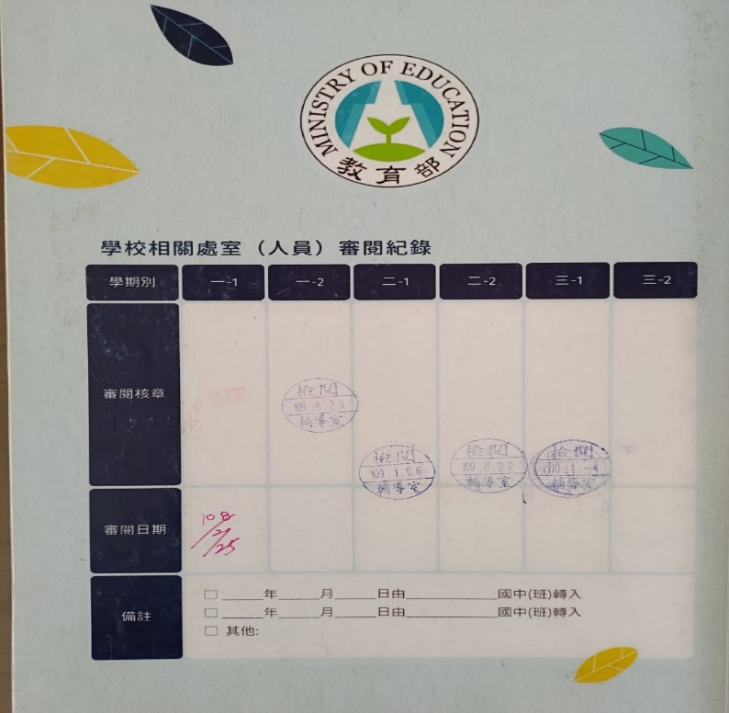
生涯發展紀錄手冊檢閱---輔導室核章

